# Grüner Pass

## Funktionsweise:

Wie erhält man ein Zertifikat?   
Sie können die Zertifikate des Grünen Passes selbst online abrufen oder von befugten Stellen abrufen lassen. Je nach Zertifikat gibt es folgende Möglichkeiten:

* Online: mit Link zum Zertifikat, ohne digitale Signatur: o Personen, die sich im Rahmen von „Österreich testet“ in einer Teststraße, bei einer Apotheke oder in einem Labor testen lassen, erhalten eine SMS oder E-Mail mit einem personalisierten Dokumentenlink (Direktlink). Um das Testzertifikat aufrufen zu können, benötigen Sie ein Internet-fähiges Endgerät (z.B. Smartphone, Tablet, PC). o Einzelne Bundesländer können den Bürgerinnen/Bürgern den Abruf eines Test-, Impf- oder Genesungszertifikats auch über einen Direktlink ermöglichen, der nach Registrierung auf einem Bundesländerportal zugesendet wird.
* Online: über gesundheit.gv.at – Anwendung „Grüner Pass“, mit digitaler Signatur: Für das Login ist eine Handysignatur / Bürgerkarte notwendig. Nach dem Login können Sie die Anwendung „Grüner Pass“ online aufrufen, Ihre Zertifikate einsehen und ausdrucken.
* Vor Ort: Abruf durch befugte Stellen (je nach Zertifikat) und Ausdruck.

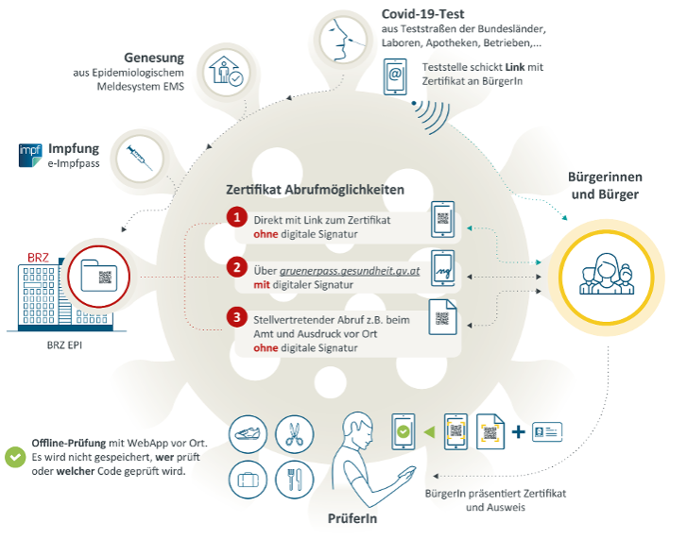

## Architekturdiagram

<https://github.com/eu-digital-green-certificates/dgc-overview/blob/main/images/OverviewDGC.png>

<https://github.com/eu-digital-green-certificates/dgc-overview/blob/main/guides/images/TrustModel.PNG>

Die folgende Abbildung gibt einen Überblick über den DCCG-Kommunikationsfluss und die Sicherheitsdienste. Außerdem wird definiert, welche Schlüssel und Zertifikate zum Schutz der Kommunikation, der hochgeladenen Informationen, der digitalen COVID-Zertifikate und einer signierten Vertrauensliste, die alle eingebundenen CSCA-Zertifikate enthält, verwendet werden.

QR-Code:

Inhalt:

{

    "ver": "1.2.1",

    "nam": {

        "fn": "Familienname",

        "gn": "Vorname",

        "fnt": "Familienname in CAPSLOCK",

        "gnt": "Vorname in CAPSLOCK"

    },

    "dob": "Geburtsdatum",

    "v": [

        {

            "tg": "",

            "vp": "",

            "mp": "",

            "ma": "",

            "dn": ,

            "sd": ,

            "dt": "Ausstellungsdatum",

            "co": "Country Code",

            "is": "Ausstellungsinstitut",

            "ci": "Zertifikat"

        }

    ]

}

V= Vaccinated; R=Recovered; T=Tested

Generierung:

Dieser Inhalt wird danach mit einem private Key verschlüsselt und dann dieses Zertifikat in einem QR-Code umgewandelt.

Seitenumbruch

Beispiel:

Ein Bild, das Text enthält.

Verifizierung:

Es wird nur verifiziert, ob das Ablaufdatum der Impfung noch nicht überschritten wurde. Weitere Verifizierungen werden nicht gemacht. Ein Bild, das Text enthält.

Green Check schickt anscheinend keine Daten, um die Validität mit einer Datenbank abzugleichen

Schwachstellen:

Analoges Problem:

Der Grüne Pass bringt nur etwas, wenn auch überall auf Impfungen geprüft wird und vor allem der QR-Code einscannt wird. Das ist aber nicht der Fall, da in den meisten Lokalen und Veranstaltungen die Kontrollen nicht ernst genommen werden und nur darauf geschaut wird, wie viele Impfungen in der App stehen. Oft wird erst gar nicht nach der Grünen Pass App gefragt.

Schwachstelle Impfungen Digitalisieren:

Impfungen werden nur im Impfpass eingetragen, Erstellung des Zertifikats bzw. Eintragung in das Digitale Geusndheitssystem erfolgt von Apotheken anderen Stellen. Potential gefälschte Einträge in Impfpässe. Länder die Ihre Private Keys Leaken.

Eine weitere Schwachstelle ist, dass die Grüne-Pass App nicht überprüft, ob der QR-Code valide ist. Man kann auch alte Zertifikate ins System importieren die garnicht mehr gültig sind.